Assemblée générale d’information et de consultation (AGIC)

MÉPAL

CAHIER DE PARTICIPATION
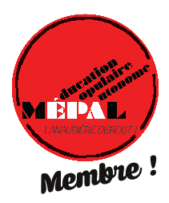

18 mai 2017

Pourquoi une assemblée générale d’information et de consultation (AGIC) ?

Selon les règlements généraux, l’AGIC est l’assemblée générale du MÉPAL qui doit obligatoirement se tenir au printemps. L’AGIC compte trois principaux objectifs :
- Faire le point sur la conjoncture (régionale et nationale) afin de
- Déterminer les grandes orientations du MÉPAL en vue de la préparation du plan d’action annuel, et
- Servir de lieu d’échange entre les membres du Regroupement
Il s’agit d’une des rares occasions qui nous soit offerte pour discuter des enjeux sociaux et politiques qui nous touchent en tant qu’organismes communautaires autonomes de tous secteurs.
C’est également le moment privilégié pour établir collectivement les grandes orientations que le MÉPAL suivra au cours de la prochaine année, et pour déterminer comment, comme région, nous nous positionnons sur le plan d’action de notre réseau national, le MÉPACQ, qui lui-même, joue un rôle important au sein du mouvement communautaire québécois.
La participation à la vie démocratique et associative constitue une pratique primordiale de l’éducation populaire autonome !

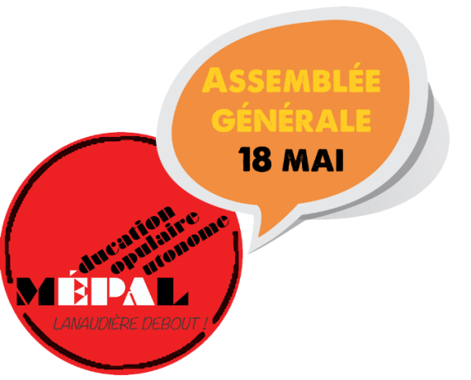
Proposition d’ordre du jour
Assemblée générale d’information et de consultation
18 mai 2017, 9 h, CSN

- Ouverture
- Tour de salle
- Conjoncture et luttes sociales
  - Conjoncture mondiale et nationale
  - Coalition Main Rouge
  - Engagez-vous pour le communautaire
  - Lutte à la pauvreté : 15$/RMG
  - Enjeux régionaux - ateliers

- Propositions du Comité ÉPA et Luttes sociales (CÉLS)
  - Positionnement : plan d’action MÉPACQ
  - Priorités du MÉPAL pour l’année à venir

- Présentation de l’avis du Conseil supérieur de l’Éducation sur l’éducation populaire !
- Prochains rendez-vous du MÉPAL
- Varia et évaluation
- Levée de l’assemblée

Dîner

Après-midi
13 h Présentation et animation du nouvel outil du MÉPACQ : « Déranger et désobéir pour l’avancement de nos droits. Petit guide pour démystifier les actions dérangeantes et la désobéissance civile »

15 h Court atelier « Comment épargner des frais bancaires ? »

Ateliers sur la conjoncture régionale

Objectifs
Les objectifs des ateliers sur la conjoncture régionale sont de :

- Valoriser l’analyse des groupes membres du MÉPAL concernant les enjeux sociaux dans leur milieu
- Collectiviser ces enjeux
- D’échanger en vue d’établir d’éventuelles priorités régionales pour le MÉPAL

Vous aurez à discuter de ces questions en petits groupes :
- Croyez-vous qu’il y a des inégalités dans Lanaudière ? Quelles sont les sources de ces inégalités ? Qu’est-ce qui freine la justice sociale dans la région ?

- Quelles sont les problématiques/enjeux que les membres de vos groupes pourraient avoir en commun avec ceux et celles des autres groupes ?

- Avez-vous été sollicités ou avez-vous sollicité d’autres acteurs sur des enjeux de votre milieu ? Lesquels ?

- Quelle serait la (ou les) priorité d’action dans la région en vue de plus de justice sociale ?

PROPOSITIONS DU COMITÉ ÉDUCATION ET LUTTES SOCIALES (CÉLS)

Lors de sa dernière rencontre, le Comité éducation et luttes sociales (CÉLS) a travaillé sur les propositions suivantes. Vous aurez à vous positionner sur celles-ci.
Notez également que vous pouvez apporter vos propres propositions ou amendements (modifications à celles qui sont proposées…).
Positionnement : plan d’action du MÉPACQ
Lors de l’AGA du MÉPACQ qui se tiendra les 7 et 8 juin, la délégation du MÉPAL devra se prononcer sur le plan d’action national : dans quelles luttes doit-on s’inscrire en tant que mouvement national ? Quels sont nos objectifs ? Quelles stratégies devons-nous adopter (où devons-nous nous impliquer ?) ? Quels moyens mettre en œuvre (outils ?) ?

Rappel des objectifs du MÉPACQ :
« Par le moyen de l’éducation populaire, nous travaillons ensemble à la transformation sociale de manière à faire émerger la solidarité et la justice sociale dans notre société. Cet engagement en faveur de la transformation sociale se réalise par les pratiques d’ÉPA et se traduit principalement par deux grands champs d’action prioritaires jugés indissociables l’un de l’autre : les luttes sociales et la reconnaissance et le financement des organismes de l’action communautaire autonome. »

Proposition 1
Considérant l’orientation stratégique du MÉPACQ à laquelle le MÉPAL adhère,
Que le MÉPAL se positionne en faveur de la priorité annuelle proposée dans le plan d’action du MÉPACQ, c’est-à-dire
1) Que la priorité annuelle du MÉPACQ soit de s'impliquer activement au sein de la campagne « Engagez-vous pour le communautaire » et de la Coalition Main rouge.
2) Que le MÉPACQ travaille à créer un consensus autour de la nécessité d'intensifier les moyens de pression, pouvant aller jusqu'à la grève générale du communautaire, dans le but de créer un rapport de force avec le gouvernement.
3) Que le MÉPACQ cible des revendications concrètes ciblant des enjeux communs pouvant faire des ponts entres les mouvements tels que la santé, l’éducation, les services sociaux, la pauvreté.;
Que le MÉPAL se positionne en faveur du plan d’action proposé par le MÉPACQ;
Que le MÉPAL propose d’ajouter à ce plan d’action un appui aux luttes autochtones contre le colonialisme dans le cadre du 150e du Canada et qu’il informe ses membres sur leur évolution.

Priorités du MÉPAL
Après avoir discuté de la conjoncture nationale et régionale, le but de ce point est d’énoncer collectivement les grandes priorités du MÉPAL pour l’année à venir. À partir de celles-ci, les comités du MÉPAL prépareront le plan d’action annuel qui sera proposé à l’AGA du 20 septembre 2017.

Proposition 2
Que le MÉPAL demeure le répondant régional de la Coalition Main rouge et qu’il favorise le développement de la nouvelle campagne « La justice sociale, des choix, nos droits » dans la région.
Considérant les mobilisations prévues autour de la Campagne Engagez-vous au mois de février, que le MÉPAL se positionne contre la tenue d’actions de la Coalition Main rouge en février 2018.
Proposition 3
Que le MÉPAL maintienne sa perspective de lutte à l’austérité et de solidarité intersectorielle entre tous les groupes d’ACA dans le cadre son implication dans la Campagne Engagez-vous;
Que le MÉPAL propose des activités d’éducation populaire qui vont dans le sens de son orientation, en coordination avec l’antenne régionale, la TROCL;
Que le MÉPAL organise des actions « jaunes » et « rouges » (plus dérangeantes) s’il y a un appel du national à cet effet, et qu’il se coordonne avec l’antenne régional, la TROCL;
Proposition 4
Que le MÉPAL appuie les luttes contre le colonialisme canadien et qu’il diffuse de l’information aux membres à ce sujet.
Proposition 5
Qu’au cours des prochaines années, le MÉPAL se penche davantage sur des enjeux régionaux (liés au développement, au territoire, à l’environnement et à la population par exemple) et qu’il travaille à développer des liens avec d’autres acteurs sociaux de la région.
Proposition 6
Que le MÉPAL maintienne sa participation dans la Campagne 5-10-15.

Résolution AGA 2016-10-20 8-5 : Que le MÉPAL adhère à l’orientation stratégique adoptée par le MÉPACQ de façon à l’appuyer et la mettre en oeuvre régionalement. Les trois axes principaux de cette orientation stratégique, soit 1) Structurer le communautaire à partir de la lutte unitaire et l’amener à être plus combatif 2) Faire le lien, créer des ponts entre la lutte unitaire et la Coalition Main Rouge 3) Faire converger les luttes ;

